Section L 呼吸与能量
L1见前面
L2 电子传递和氧化磷酸化
一、背景
1.细胞呼吸的三个阶段：
第一阶段：所有的燃料分子被氧化生成一个共同的两个碳的单元——乙酰辅酶A；期间生成的电子由NAD+和NADP+收集
第二阶段：乙酰辅酶A被完全氧化成CO2，生成的电子由NAD+和FAD+收集
第三阶段：NADH和FADH的电子转移（是电子传递吗？）
2.ATP在pH为7时是动力学稳定的，它具有较高的水解活化能；ATP不是活细胞自由能长期储存的形式，在其形成后的一分钟内就会被消耗；长期储能形式是磷酸肌酸。
3.电子传递和氧化磷酸化：发生在线粒体内膜上。柠檬酸循环、糖酵解、脂肪酸氧化生成的NADPH和FADH2经过进一步的氧化，捕获释放的能量生成ATP。氧化磷酸化是细胞中最主要的ATP来源（底物水平磷酸化是什么意思？）。原核生物中，电子传递和氧化磷酸化发生在质膜上。
4.碳有多种氧化态，其中碳氢化合物的还原程度最高，CO2的氧化程度高。
5.生物能学：定量研究活细胞中的能量转换和这些过程的化学性质。
6.量化能量的方法：
①标准自由能变：ΔG'º=-RT lnK'_{eq}
②实际自由能变：ΔG = ΔG'º+ RT lnK_{eq}
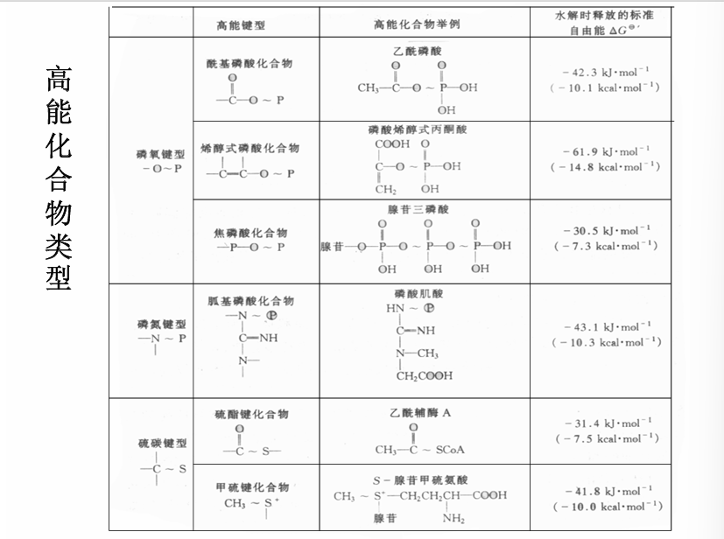
③氧化还原电位的变化： ΔG'º=-nF ΔE'º（n是转移电子的个数，F是23.06；G的单位是J；E的单位是V；如果G是负的，E是正的，说明释放能量）

7.一些通用载体（如辅酶）从各种底物的氧化中收集电子（电子收集器）：NAD+、NADH+、FAD
8.FAD能接受或给出1-2个电子；NAD、NADP很容易从酶中扩散出去，而FMN和FAD与酶结合紧密

到底是NAD、NADP，还是NAD-、NADP-；NAD+、NADP+？？
它们是各种酶的辅助因子，催化营养物质的氧化；NADH和FADH会进一步氧化产生能量（NADPH呢？FMN呢？是干啥的）
9. NADH和FADH2（存不存在FADH？什么时候？）通过一些中间载体将自身的电子转移给氧气
二、从NADH开始和FADH2的电子传递
1.电子传递链：一系列电子载体，能够将NADH和FADH2氧化释放的电子传递给氧气。电子传递链的大部分组分都存在于线粒体内膜的四个蛋白质复合体中。
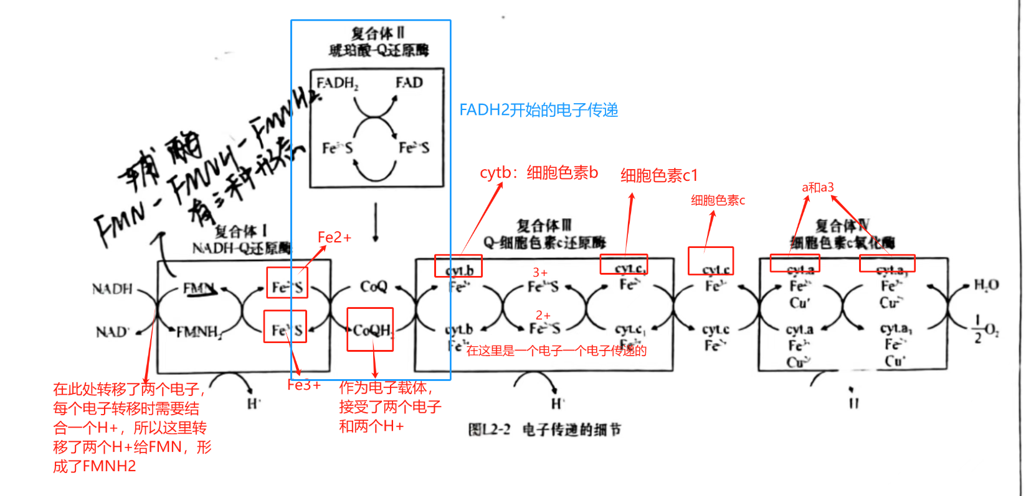
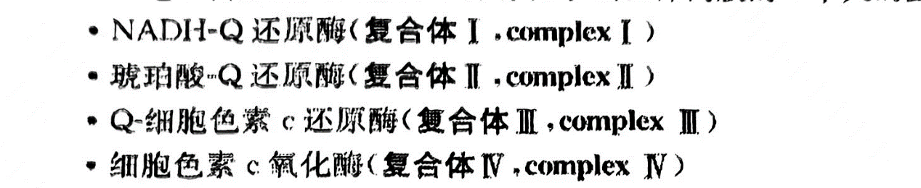
第三个叫什么？细胞色素bc1还原酶？
2.磷氧比（P/O）：每消耗一个氧原子所形成的ATP数或每一对电子通过呼吸链传至O2所产生的ATP分子数。 NADH呼吸链中P/O比为2.5；FADH2呼吸链中P/O比为1.5
3.电子传递抑制剂：
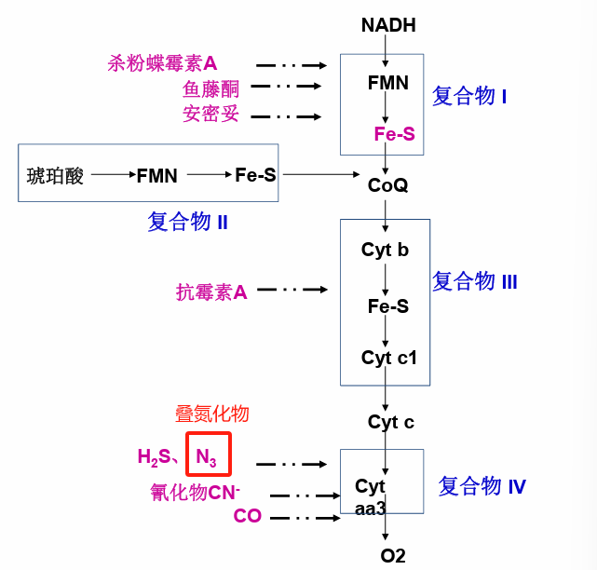
4.化学渗透学说：
a线粒体内膜的电子传递链是一个质子泵；
b. 在电子传递链中，电子由高能状态传递到低能状态时释放出来的能量，用于驱动膜内侧的H+迁移到膜外侧，线粒体内膜对H+是不通透的，这样，在膜的内侧与外侧就产生了跨膜质子梯度 (ΔpH) 和电位梯度（Δψ）；
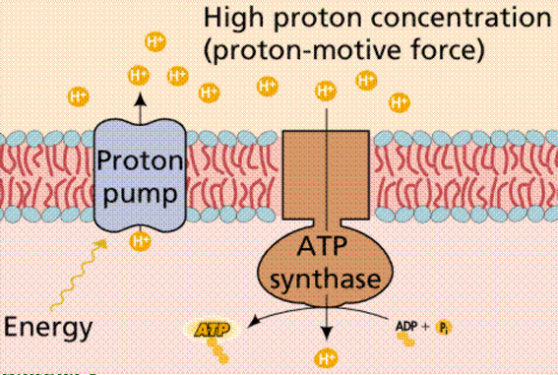
c. 在膜内外势能差（ΔpH和Δψ）的驱动下，膜外高能质子沿着一个特殊通道（ATP酶的组成部分），跨膜回到膜内侧。质子跨膜过程中释放的能量，直接驱动 ADP和磷酸合成ATP。
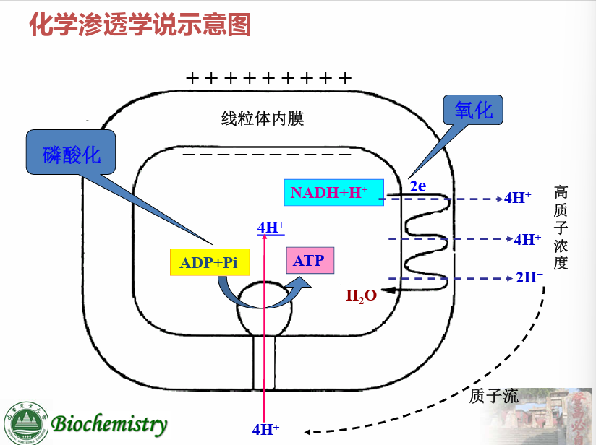
5.氧化磷酸化的解偶联和抑制
①解偶联剂：使电子传递与ADP磷酸化分离，只抑制ATP的形成，而不抑制电子传递。
[例1]2,4-二硝基苯酚（dinitrophenol,DNP）: 酸性条件下为脂溶性物质，自由通过线粒体膜， 将膜外的H⁺带进基质,破坏了H⁺梯度.
②氧化膦酸化抑制剂：对电子传递和ADP的磷酸化均有抑制。
[例]寡霉素(Oligomycin)：与ATP合酶的F₀部位结合， 破坏H⁺回流，影响呼吸链质子泵的功能，抑制电子传递。
③离子载体抑制剂：与离子形成脂溶性物质，对ADP的磷酸化有抑制。
[例]缬氨霉素(Valinomycin)：结合K＋，形成脂溶性复合物，于是K＋容易透过膜。比如短杆菌肽结合K＋、Na＋， 破坏了膜两侧的电位梯度。
6.ATP合酶
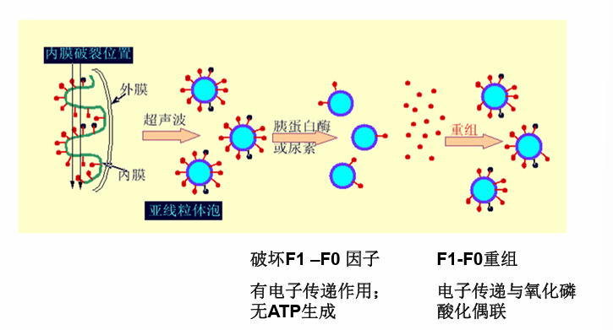
①ATP合酶包括两个组成部分：质子泵（F0）ATP酶（F1）；首次发现是由于解离和重组研究（氧化磷酸化的重组实验，同时也是化学渗透学说的实验证据）

